# MemSR：为图像超分训练低显存需求的轻量级模型

#### MemSR: Training Memory-efficient Lightweight Model for Image Super-Resolution

文章链接：http://group.iiis.tsinghua.edu.cn/~maks/publications/pdf/icml2022wkl.pdf

作者： 吴凯路（交叉信息院2018级本科生）李钟奎 马恺声

传统的超分网络结构通常会使用大量的跨层链接以提升有限算力下的性能，这给模型推理时带来了大量的显存开销，限制了很多超分方法在手机等边缘设备上的使用。**本文旨在从多分枝的老师模型中为无分枝的朴素学生模型（只包含卷积与ReLU）计算出一个强力的初始化权重**（我们称之为*winning initialization*），**使得直接训练朴素学生网络便可以获得与多分枝模型相当的超分性能**。实验表明，我们所提出的方法能够训练出的学术网络在准确度和速度与其他轻量化超分模型相当的情况下，其显存需求远低于其他方法（2x~10x）。

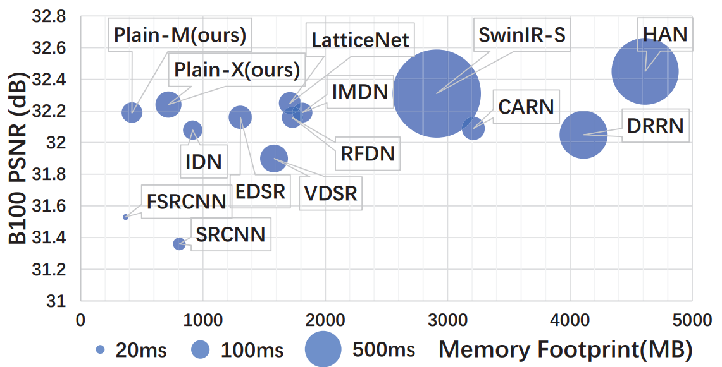

方法上，我们先将老师模型转换为一个等效的大尺寸朴素模型，并使用类似于低秩分解的算法计算出学生模型的初始化权重。其中，学生网络的各层宽度可以人为指定为等宽（Plain-M）以严格控制显存需求，也可以由算法计算自适应宽度（Plain-X）以兼顾推理速度与准确率。

